ICS | XX.XXX
CCS | X XX
CH
中华人民共和国测绘行业标准
CH/T XXXXX—XXXX

实景三维数据轻量化技术要求

Technical Requirement of Lightweight Technology for 3D Real Scene

（本草案完成时间：2025年10月15日）

XXXX - XX - XX发布
XXXX - XX - XX实施
中华人民共和国自然资源部 发布

目次
前言 III
1 范围 1
2 规范性引用文件 1
3 术语和定义 1
4 缩略语 1
5 基本要求 2
5.1 通则 2
5.2 数据组织 2
5.3 数据指标 2
6 总体流程 2
7 源模型分析 3
7.1 数据收集 4
7.2 数据分析 4
8 模型处理 4
8.1 模型解析 4
8.2 空间索引构建 4
8.3 数据处理 4
8.4 模型修复 4
8.5 调度参数设置 4
8.6 模型压缩输出 4
9 质量控制 4
9.1 一致性检查 4
9.2 完整性检查 4
9.3 正确性检查 4
9.4 可视化检查 4
10 轻量化模型应用 5
10.1 应用流程 5
10.2 可视化 5
10.3 统计分析 5
附录A （资料性）数据组织示例 6
A.1 描述文件 6
A.2 索引文件 8
A.3 数据文件 11
附录B （资料性）各类型数据轻量化处理流程 12
B.1 Mesh三维模型 12
B.2 点云 12
B.3 仿真模型 13
B.4 体块模型 13
附录C （资料性）轻量化模型应用示例 15
C.1 可视化 15
C.2 统计分析 16
参考文献 18

前言
本文件按照GB/T 1.1—2020《标准化工作导则 第1部分：标准化文件的结构和起草规则》的规定起草。
请注意本文件的某些内容可能涉及专利。本文件的发布机构不承担识别专利的责任。
本文件由中华人民共和国自然资源部提出。
本文件由全国地理信息标准化技术委员会测绘分技术委员会（SAC/TC230/SC2）归口。
本标准起草单位：中国测绘科学研究院、浙江省测绘科学技术研究院、武汉市测绘研究院、安徽省基础测绘信息中心、西南交通大学、自然资源部第一航测遥感院、湖州市测绘院、北京四维图新科技股份有限公司、北京超图软件股份有限公司、武汉大势智慧科技有限公司、泰瑞数创科技（北京）股份有限公司、中电空间（北京）科技有限公司、武汉大学、北京元以论策科技有限公司等。
本标准主要起草人：（暂略）。

实景三维数据轻量化技术要求
  - 范围
本文件规定了实景三维数据轻量化处理的基本要求、总体流程、源模型分析、模型处理、质量控制和轻量化模型应用等内容。
本文件适用于Mesh三维模型和点云等地理场景数据，以及仿真模型、体块模型等表达形式的基础地理实体数据的轻量化处理和应用，不适用于专题地理实体数据的轻量化处理。
  - 规范性引用文件
本文件没有规范性引用文件。
  - 术语和定义
下列术语和定义适用于本文件。

实景三维 3D Real Scene
真实、立体、时序化反映和表达生产、生活和生态空间的时空信息。
轻量化 lightweight Processing
对实景三维数据进行多细节层次构建、几何结构概化、纹理合并等操作。

源模型 source Model
实景三维原始成果数据，包括地理场景数据，二维和三维表达形式的基础地理实体数据。

细节层次 levels of detail, LOD
针对同一个物体，构建的具有不同细节程度的多层次模型，不同层次的模型具有不同的三角面数和纹理分辨率。

瓦片 tile Processing
将实景三维数据按照一定的规则划分以后的若干个数据单元。

空间身份编码 spatial Identification Code
以地理实体空间特征为基础，按一定规则赋予地理实体的身份标识及关联代码。

轻量化模型 lightweight Model
实景三维源模型经过轻量化处理后的成果。
  - 缩略语
下列缩略语适用于本文件。
JSON JavaScript对象表示法（JavaScript Object Notation）
XML 可扩展标记语言（Extensible Markup Language）
  - 基本要求
    - 通则
轻量化处理的要求如下：
- 轻量化处理包括数据化简、合并、压缩、构建LOD等方法。
- 源模型包括地理场景数据和基础地理实体数据。
- 源模型在主流终端（内存16G，显存6G，i5 16核处理器）上渲染帧率低于 25 帧/秒，应进行轻量化处理。
- 源模型宜具有唯一标识，轻量化模型宜通过唯一标识与源模型关联。
- 轻量化模型应包含LOD，在可视化时，按需加载对应的细节层次模型。
    - 数据组织
      - 数据组成
轻量化模型应使用基于多细节层次瓦片的空间索引结构方式组织，每个瓦片节点都包含相关几何和属性信息。模型宜包含描述文件、索引文件和数据文件，索引文件和数据文件可合并为一个文件，具体组织方式见附录A。
      - 描述文件
每个轻量化模型有且只有一个描述文件，记录轻量化模型的版本、类型、坐标系、位置、时间等信息，文件宜保存为JSON、XML格式。
      - 索引文件
每个轻量化模型包含一个或多个索引文件。索引文件记录瓦片切换阈值、包围盒信息、切换方式以及子节点索引文件及其相关信息，宜保存为JSON、XML格式。子节点相关信息包括子节点的包围盒信息、子节点数据路径和节点切换方式。
      - 数据文件
每个轻量化模型包含一个或多个数据文件。数据文件记录渲染信息，包括但不限于顶点数据、材质纹理数据。一般将顶点、法线和UV坐标保存成二进制文件，作为单独的资源文件出现。
    - 数据指标
轻量化模型与源模型在时空基准、语义信息、空间身份编码方面应保持一致性，具体要求如下：
- 模型压缩后的文件大小宜小于1M，最大不超过5M，以利于网络传输。
- 源模型轻量化处理以后，建筑角点等关键特征应保留，纹理清晰。模型的贴图宽高符合2的N次幂，贴图尺寸不宜超过1024×1024像素。采用贴图集时，贴图尺寸不宜超过2048×2048像素。
- 轻量化模型的根节点数目不宜超过50，以提高可视化的速度。
- 轻量化模型宜存储为具有层次网格结构的通用瓦片格式，纹理数据格式宜用通用数据格式。
  - 总体流程
轻量化处理的总体流程包括源模型分析、模型处理、质量控制、轻量化模型应用等环节，具体的流程见图1。
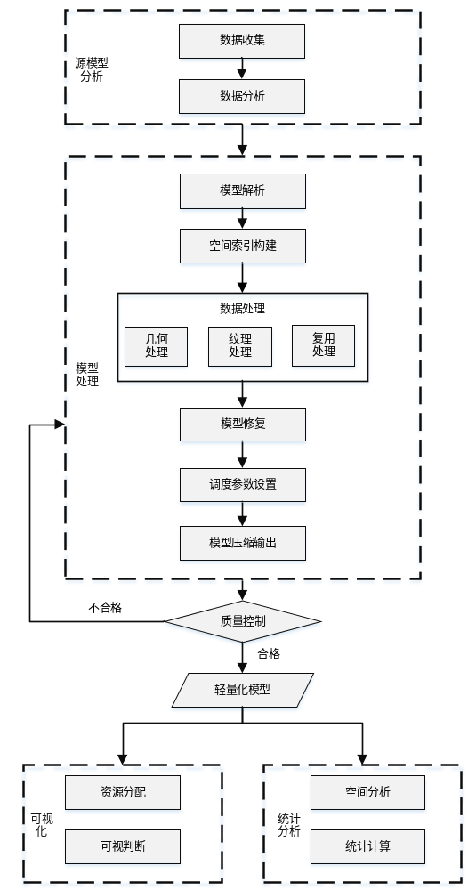
- 轻量化处理总体流程图
  - 源模型分析
    - 数据收集
收集原始实景三维数据成果，包括Mesh三维模型、点云、仿真模型、体块模型等。
    - 数据分析
根据元数据信息，分析各类数据集的类型、数据组织、瓦片大小、格式等，确定模型处理方法，不同的模型处理流程见附录B。
  - 模型处理
    - 模型解析
根据源模型信息，遍历模型数据，获取模型的空间范围、坐标系和中心点等信息。
    - 空间索引构建
对于未包含LOD的数据，通过遍历模型确定LOD构建规则，采用四叉树、八叉树、R树等方式组织数据。对包含LOD的数据，根据模型根节点的数目，确定是否合并根节点；对于单个模型，根据其大小是否超过限值，判断是否需要拆分节点。
    - 数据处理
主要包括几何处理、纹理处理和复用处理。
- 几何处理。采用数据抽稀、三角网化简、小模型剔除等方法减少模型的顶点或三角面数量，模型化简应尽量保留建筑角点、道路交叉点等重要特征。
- 纹理处理。主要包括：1）合并离散的小纹理和多重纹理贴图，减少纹理占用空间；2）模型的三角网化简后生成新纹理贴图。
- 复用处理。宜复用包含相同三角网、纹理贴图的模型，减少轻量化模型的数据量。
    - 模型修复
修复模型中的异常点、线和面，轻量化模型宜保证无破面、无重叠和无裂缝。
    - 调度参数设置
设置瓦片切换的阈值和方式，阈值可选用距离、屏幕像素误差与模型误差等参数，方式可选用替换、新增参数，保证大规模三维模型的高效可视化。
    - 模型压缩输出
生成描述文件和索引文件，并采用几何和纹理压缩等方法减少模型的数据量，生成数据文件。
  - 质量控制
    - 一致性检查
轻量化模型与源模型在时空基准、空间身份编码、语义信息、实体属性、实体关系方面保持一致。
    - 完整性检查
检查轻量化模型中描述文件、索引文件和数据文件的完整性。
    - 正确性检查
轻量化模型应保证模型无破损，纹理不丢失和错乱，轻量化模型大小和纹理贴图尺寸应满足要求。
    - 可视化检查
轻量化模型在主流终端上能流畅可视化，渲染速度达到25帧/秒以上，满足统计和分析需求。

  - 轻量化模型应用
    - 应用流程
实景三维数据轻量化处理后，原始模型处理组织为瓦片以提升数据服务性能。一般在服务端将数据轻量化处理后，通过服务发布引擎将瓦片数据发布为数据服务接口，在客户端进行轻量可视化和分析。服务端应做好负载均衡，避免数据下载延迟，主要流程见图2。相关案例见附录C。
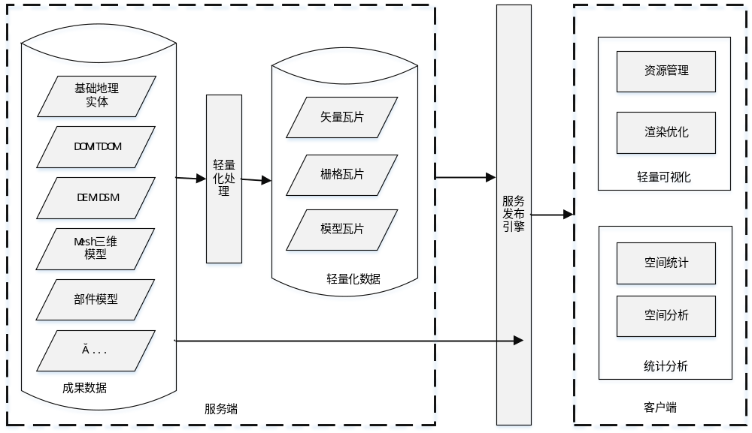
- 轻量化模型应用流程图
    - 可视化
面向可视化应用时，客户端宜：
- 合理分配内存和显存资源，设置数据缓存。
- 采用背面或者小物体裁剪算法，以及可见性判断算法。
- 采用实例化等渲染方法，充分利用显卡性能。
在此基础上，根据相机和瓦片的距离，以及瓦片占用屏幕的像素数等参数，确定加载不同细节层次的模型，从而保证大规模三维模型的轻量可视化，满足多屏多端应用需求。
    - 统计分析
满足应用需求的前提下，应尽量避免基于实景三维源模型直接计算，宜基于轻量化模型，以及对应的二维图元、语义属性等数据，开展查询和统计等分析，提高分析效率。

- （资料性）
数据组织示例
  - 描述文件
描述文件记录轻量化模型的模型类型、坐标系、位置、时间等信息，每个数据包含1个描述文件。图A.1给出了描述文件示例。
<!--坐标系-->
"crs" : "epsg:4490",
<!--轻量化处理时间-->
"time" : "2021-10-1",
<!--数据类型，取值范围：{ Vector, ObliquePhotogrammetry, BIM, PointCloud, PipeLine ，ArtificialModel }，对应矢量数据，倾斜摄影模型，BIM，点云，管线数据和仿真模型-->
"dataType" : "ArtificialModel",
<!--数据的基本信息，包括数据文件的轴方向（X/Y/Z）和数据版本-->
"asset": {
"gltfUpAxis": "Z",
"version": "1.0"
},
<!--数据的几何误差->
"geometricError": 1000,
<!--根节点的信息，包括外包框-->
"root": {
"boundingVolume": {
"box": [
-486.96728515625,163.90997314453125,1237.6638977050782,
-3369.6138427734377,0.0,0.0,
0.0,-3014.951794433594,0.0,
0.0,0.0,-62.27085571289058
]
},
<!--LOD类型，为Add/Replace，分别对应添加或替换-->
"refine": "REPLACE",
<!--子节点的信息，包括所有的外包框和索引文件-->
"children": [
{
"boundingVolume": {
"box": [
2720.38147,593.407562,1221.598999,
134.035034,0.0,0.0,
0.0,273.96933,0.0,
0.0,0.0,13.889526
]
},
<!--索引文件->
"content": {
"uri": "./Data/Tile_1231011212210112/tileset.json"
},
"geometricError": 1000
},
{
"boundingVolume": {
"box": [
图A.1 描述文件示例

-2338.916626,1525.958496,1214.654175,
284.502563,0.0,0.0,
0.0,282.547852,0.0,
0.0,0.0,9.252808
]
},
"content": {
"uri": "./Data/Tile_1231011212023233/tileset.json"
},
"geometricError": 1000
},
{
"boundingVolume": {
"box": [
1913.337158,2892.326904,1219.94397,
284.591553,0.0,0.0,
0.0,237.110107,0.0,
0.0,0.0,11.218872
]
},
"content": {
"uri": "./Data/Tile_1231011212032300/tileset.json"
},
"geometricError": 1000
},
{
"boundingVolume": {
"box": [
-2337.798828,1055.466064,1220.746216,
284.270752,0.0,0.0,
0.0,282.453979,0.0,
0.0,0.0,14.907227
]
},
"content": {
"uri": "./Data/Tile_1231011212201011/tileset.json"
},
"geometricError": 1000
},
{
"boundingVolume": {
"box": [
-911.996613,1525.968018,1217.17572,
274.334198,0.0,0.0,
0.0,282.592285,0.0,
0.0,0.0,16.039368
]
},
"content": {
"uri": "./Data/Tile_1231011212023332/tileset.json"
},
"geometricError": 1000
}
]
}
图A.1 描述文件示例（续）
  - 索引文件
索引文件记录瓦片切换阈值、位置姿态信息、包围盒信息、切换方式以及子节点索引文件及其相关信息。子节点相关信息包括子节点的包围盒信息，子节点路径信息以及节点切换方式。如下文所示为Tile_1231011212023233文件夹中索引文件，uri表示具体的模型文件，其他参数与描述文件一致。图A.2 给出了描述文件示例。
<!--数据的基本信息，包括数据文件的轴方向（X/Y/Z）、数据版本-->
"asset": {
"gltfUpAxis": "Z",
"version": "1.0"
},
"geometricError": 1000,
<!--数据根节点信息-->
"root": {
"boundingVolume": {
"box": [
-2338.916626,1525.958496,1214.654175,
284.502563,0.0,0.0,
0.0,282.547852,0.0,
0.0,0.0,9.252808
]
},
"refine": "REPLACE",
<!--数据子节点信息，包括外包框、LOD和对应数据文件-->
"children": [
{
"boundingVolume": {
"box": [
-2338.465942,1525.983337,1215.62262,
283.6073,0.0,0.0,
0.0,282.52301,0.0,
0.0,0.0,8.284363
]
},
"refine": "REPLACE",
"children": [
{
"boundingVolume": {
"box": [
-2347.803833,1523.906799,1216.229187,
273.02478,0.0,0.0,
0.0,275.902771,0.0,
0.0,0.0,7.677795
]
},
"refine": "REPLACE",
"children": [
{
"boundingVolume": {
图A.2 描述文件示例
"box": [
-2347.775024,1532.505066,1216.229187,
272.230591,0.0,0.0,
0.0,266.941589,0.0,
0.0,0.0,7.677795
]
}
"content": {
"boundingVolume": {
"box": [
-2448.394165,1411.489746,1212.235596,
140.817261,0.0,0.0,
0.0,135.192139,0.0,
0.0,0.0,2.341919
]
},
"uri": "./Tile_1231011212023233_L17_0001.b3dm"
},
"geometricError": 14.82
},
{
"boundingVolume": {
"box": [
-2217.950806,1639.987,1212.624146,133.941772,
0.0,0.0,0.0,
136.994934, 0.0,
0.0,0.0,4.072754
]
},
"content": {
"boundingVolume": {
"box": [
-2217.950806,1639.987,1212.624146,
133.941772,0.0,0.0,
0.0,136.994934,0.0,
0.0,0.0,4.072754
]
},
"uri": "./Tile_1231011212023233_L17_0002.b3dm"
},
"geometricError": 15.59
},
"boundingVolume": {
"box": [
-2219.590942,1411.704285,1216.465515,
"box": [
-2338.465942, 1525.983337,1215.62262,
283.6073,0.0,0.0,
图A.2 描述文件示例（续）

143.821167,0.0,0.0,
0.0,138.625427,0.0,
0.0,0.0,7.441467
]
},
"content": {
"boundingVolume": {
"box": [
-2219.590942,1411.704285,1216.465515,
143.821167,0.0,0.0,
0.0,138.625427,0.0,
0.0,0.0,7.441467
]
},
"uri": "./Tile_1231011212023233_L17_0003.b3dm"
},
"geometricError": 14.93
}
],
"content": {
"boundingVolume": {
"box": [
-2347.775024,1532.505066,1216.229187,
272.230591,0.0,0.0,
0.0,266.941589,0.0,
0.0,0.0,7.677795
]
},
"uri": "./Tile_1231011212023233_L16_000.b3dm"
},
"geometricError": 29.86
}
],
"content": {
"boundingVolume": {
"box": [
-2347.803833,1523.906799,1216.229187,
273.02478,0.0,0.0,
0.0,275.902771,0.0,
0.0,0.0,7.677795
]
},
"uri": "./Tile_1231011212023233_L15_00.b3dm"
},
"geometricError": 59.72
}
],
图A.2 描述文件示例（续）
"content": {
"boundingVolume": {
0.0,282.52301,0.0,
0.0,0.0,8.284363
]
},
"uri": "./Tile_1231011212023233_L14_0.b3dm"
},
"geometricError": 119.44
}
],
"content": {
"boundingVolume": {
"box": [
-2338.916626,1525.958496,1214.654175,
284.502563,0.0,0.0,
0.0,282.547852,0.0,
0.0,0.0,9.252808
]
},
"uri": "./Tile_1231011212023233.b3dm"
},
"geometricError": 1000.0
}
图A.2 描述文件示例（续）
  - 数据文件
数据文件记录了用于渲染的相关信息，包括但不限于顶点数据，材质纹理数据。通常，将顶点、法线、UV坐标转换成二进制文件作为单独的资源文件出现。Tile_1231011212023233文件夹下的数据文件见图3。
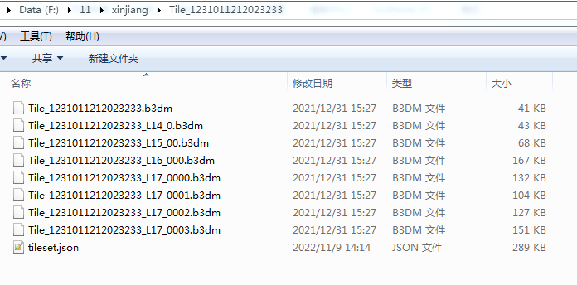
图A.3 数据文件示意图

- （资料性）
各类型数据轻量化处理流程
  - Mesh三维模型
    - 模型解析
根据源模型信息，遍历Mesh三维模型，获取模型的空间范围、坐标系和中心点等信息。
    - 空间索引构建
空间索引构建步骤如下：
- 对于无LOD的Mesh三维模型，根据数据范围和数据量大小，确定LOD构建规则。
- 对于包含LOD的Mesh三维模型，根据三维模型的节点信息，判断是否合并根节点。如果初始节点过多，需要合并根节点。
    - 几何处理
对模型分块生成新节点，采用三角网化简方法进行几何处理，减少模型的三角面数量。化简过程中，应尽量保持房屋侧面和角点等重要的结构特征，植被等地物可以适当提高化简比例。
    - 纹理处理
针对冗余的纹理，模型化简后应生成新的纹理贴图。可采用纹理合并方法，减少纹理贴图的数据量。
    - 模型修复
修复模型中的异常点、线和面，轻量化模型宜保证无破面、无重叠和无裂缝。
    - 调度参数设置
设置瓦片切换的阈值和方式，包括距离、屏幕像素误差与模型精度误差比等参数。
    - 模型压缩输出
生成描述和索引文件，对模型几何和纹理数据进行压缩处理，生成新的模型。可视化时，按需加载不同细节层次数据，从而保证大规模Mesh三维模型数据的高效可视化。
  - 点云
    - 模型解析
根据源模型信息，遍历点云数据，获取数据的空间范围和点云数量，以及相关的坐标系信息。
    - 空间索引构建
无LOD的点云数据，根据数据的空间分布特征，确定LOD构建规则，通过四叉树、八叉树等方式对数据进行组织。
    - 几何处理
无LOD的点云数据，通过点云抽稀方法，保留点云的重要特征，构建多细节层次的点云瓦片。
    - 调度参数设置
设置瓦片切换的阈值和方式，包括距离、屏幕像素误差与模型精度误差比等参数。
    - 模型压缩输出
生成描述文件和索引文件，通过几何压缩方法生成数据文件。在可视化时，按需加载不同细节层次数据，保证大规模点云数据的高效可视化。
  - 仿真模型
仿真模型指以边界闭合、完整包络实体外部轮廓的单体化模型，如人工构建的模型和基于Mesh三维模型获取的建筑物单体模型，主要流程包括：
    - 模型解析
模型解析步骤如下：
- 剔除重复点、重复线、重复面、重复子对象、共面顶点、冗余模型等信息，修正错误的拓扑关系；
- 遍历仿真模型，统计总包围盒和数据量。
    - 空间索引构建
依据数据空间分布特征，确定LOD构建规则，通过四叉树、八叉树或R树等方式组织节点，确保每个叶子节点的瓦片大小和纹理精度能够满足要求。
    - 几何处理
几何处理步骤如下：
- 在几何化简过程中，尽量保持模型的重要的几何结构特征，并保证拓扑正确性。
- 充分利用已有数据，如用房屋的立面作为基准对模型进行化简。
- 设置像素过滤参数，过滤掉粗糙层中小于阈值的对象，提高大场景模型数据渲染的性能。
    - 纹理处理
合并离散的小纹理贴图，减少纹理占用空间；拆分大纹理文件为符合规范的多个纹理。
    - 模型复用
复用包含相同三角网、纹理贴图的模型，如灯杆等部件模型，减少模型数据量。
    - 模型修复
修复模型中的异常点、线和面，轻量化模型宜保证无破面、无重叠和无裂缝。
    - 调度参数设置
设置瓦片切换的阈值和方式，包括距离、屏幕像素误差与模型精度误差比等参数。
    - 模型压缩输出
生成描述和索引文件，并通过几何、纹理压缩技术生成数据文件，以降低数据复杂性和存储开销。可视化时，按需加载不同细节层次数据，从而保证大规模仿真模型的高效可视化。
  - 体块模型
    - 模型解析
遍历体块模型，获取模型的空间范围和数据量等信息。
    - 空间索引构建
依据数据空间分布特征，确定LOD构建规则，通过四叉树或KD树等索引方式组织数据，动态生成节点瓦片，确保每个叶子节点的瓦片大小与纹理精度能够满足质量要求。
    - 几何处理
设置像素过滤参数，过滤掉粗糙层中小于阈值的对象，确定不同层级要显示的模型。
    - 纹理处理
合并离散的小纹理贴图，减少纹理占用空间。
    - 模型复用
复用包含相同三角网、纹理贴图的模型，减少轻量化模型的数据量。
    - 模型修复
修复模型中的异常点、线和面，轻量化模型宜保证无破面、无重叠、法线方向正确。
    - 调度参数设置
设置瓦片切换的阈值和方式，包括距离、屏幕像素误差与模型精度误差比等参数。
    - 模型压缩输出
生成描述和索引文件，并通过几何、纹理压缩技术生成数据文件，以降低数据复杂性和存储开销。可视化时，按需加载LOD数据，保证大规模体块模型的高效可视化。

- （资料性）
轻量化模型应用示例
  - 可视化
原始Mesh三维模型数据已包含LOD信息，其初始节点包含149个节点，数据格式为OSGB, 总数据量大约为21.5G，总面积为41.39km²,见C.1。
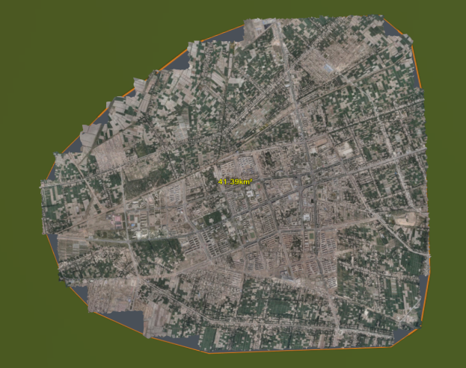  (a) 可视化效果 | 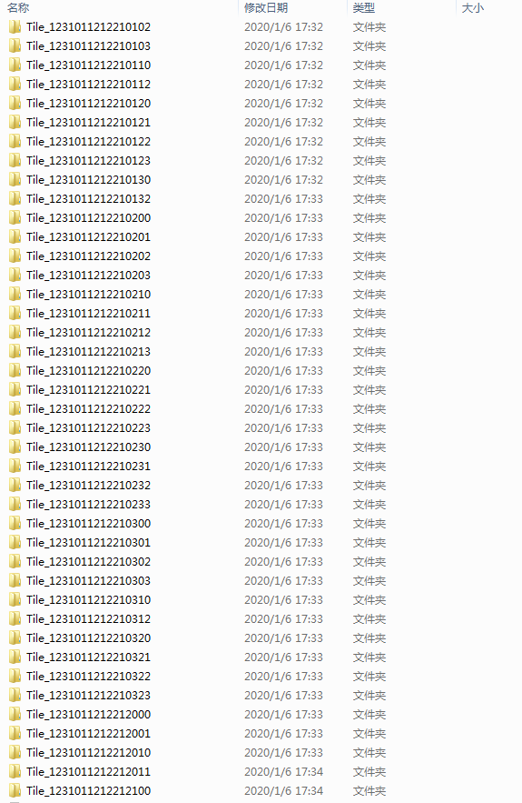  (b) 数据组织
图C.1 原始模型
原始数据瓦片的范围小并且数量多。当视点飞到模型的位置，Mesh三维模型只显示最清晰层，模型数据按一定的次序缓慢加载，需要很长的时间才可以显示所有的数据。
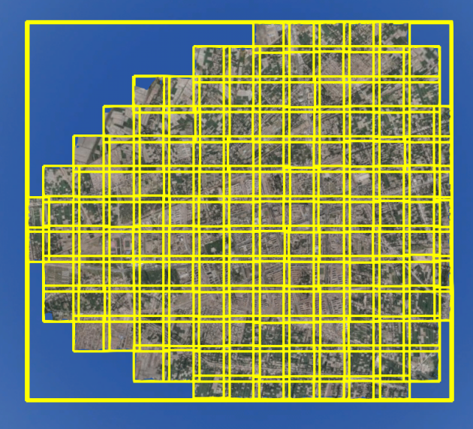  (a) 原始根节点 | 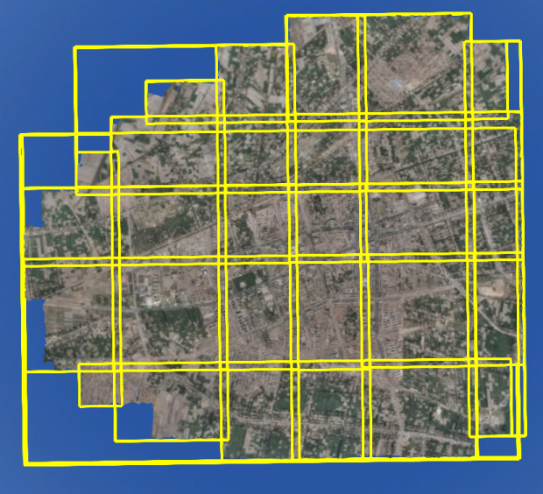  (b) 轻量化处理后的节点
图C.2 轻量化前后模型节点外包范围
轻量化处理以后，Mesh三维模型为3D Tiles格式，纹理格式为DDS格式，包含6个根节点，总的数据量为8.4G。图C.2（a）为原始模型的外包框，图C.2（b）为轻量化处理以后的根节点外包框，从图中可以看出数据根节点合并以后，根节点的外包框明显增大。相比于原始数据，瓦片的范围更大，通过轻量化处理，减少了根节点数量，数据量更少，提升了渲染性能。
  - 统计分析
基于轻量化模型开展生活圈分析，如图C.3所示，基于基础地理实体的二维图元和语义属性，可以统计获取指定空间范围内各类性质的建筑空间位置、范围、空间身份编码等信息，并以简化包围盒的方式可视化分析结果。
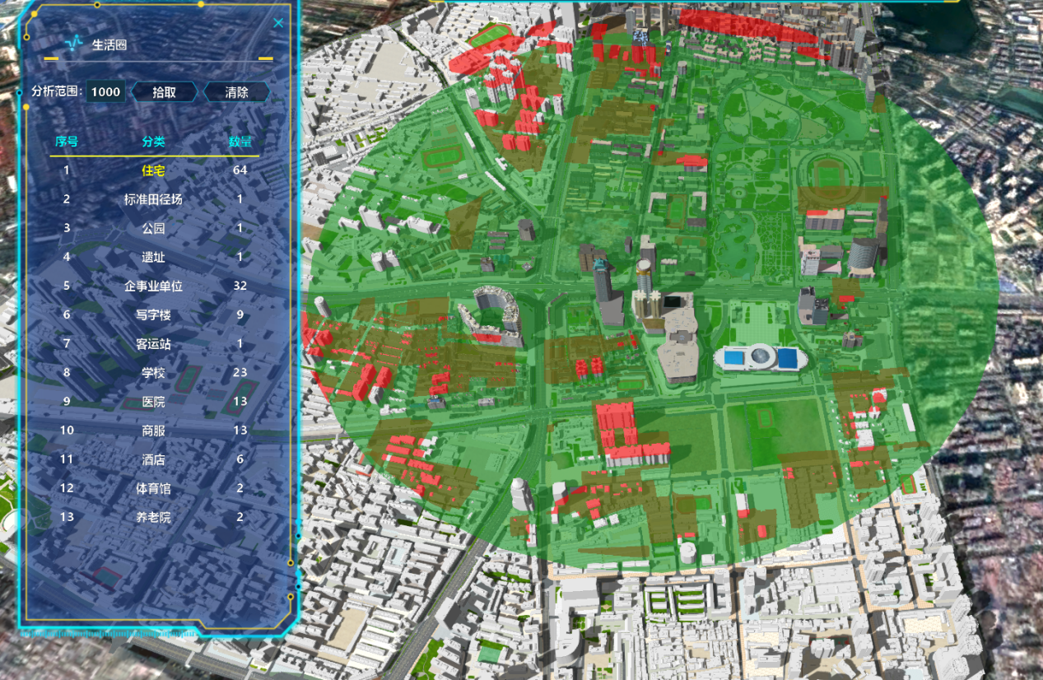
图C.3 获取分析范围内的各类实体统计信息
在实景三维场景中，统计分析某个实体周围1000米范围内的住宅，如果基于三维模型来计算，非常耗时，而通过二维表达形式的实体，可以快速定位及查询相关信息。见C.4和C.5。
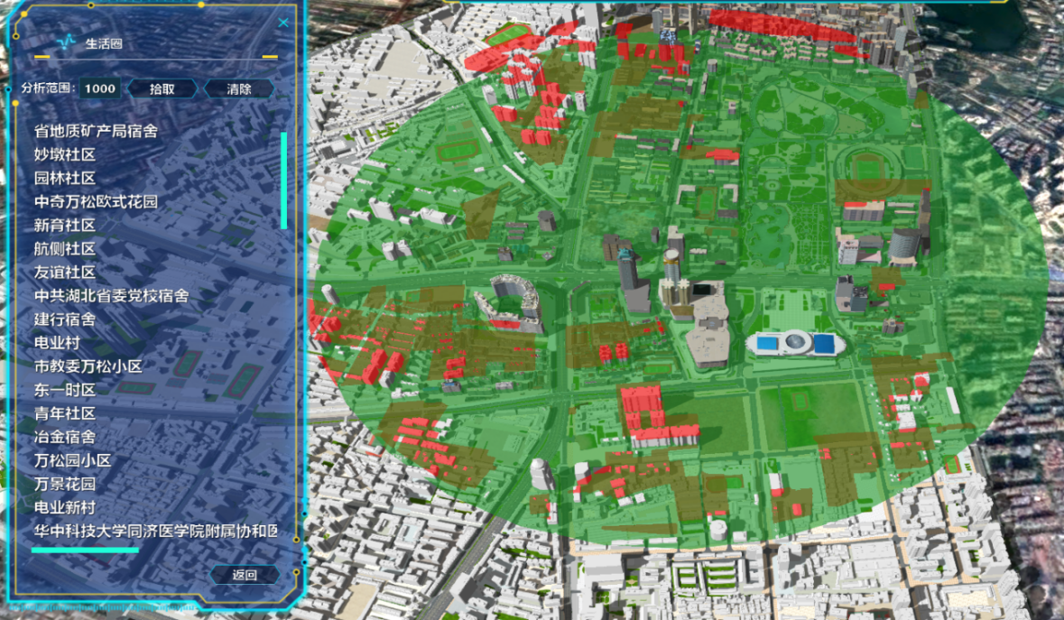
图C.4 相关住宅实体的空间分布

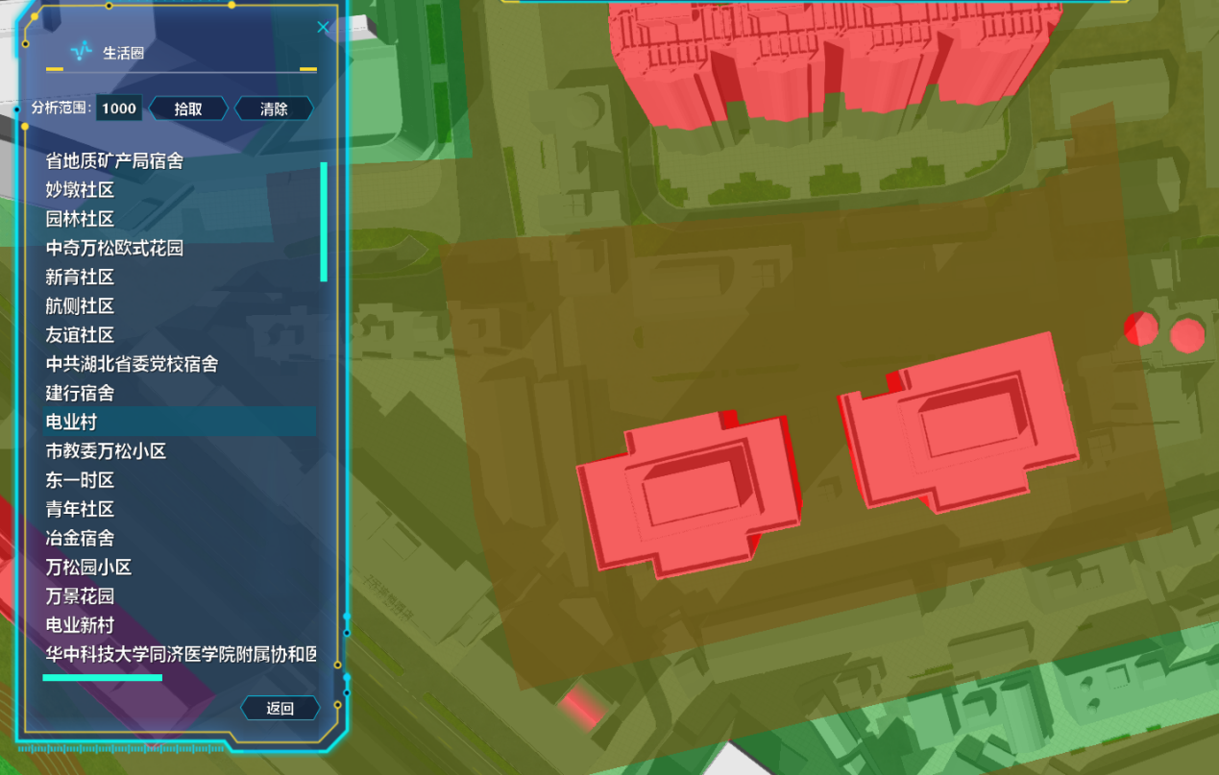
图C.5 获取某住宅实体的具体信息

参考文献
- 自然资测绘函〔2021〕68号 新型基础测绘与实景三维中国建设技术文件—1 名词解释
- 自然资测绘函〔2021〕68号 新型基础测绘与实景三维中国建设技术文件—3 基础地理实体空间身份编码规则
- 自然资测绘函〔2021〕68号 新型基础测绘与实景三维中国建设技术文件—4 基础地理实体数据元数据
- 自然资办发〔2024〕55号 实景三维中国建设技术大纲（2024版）

